**Karta zgłaszania uwag**

**do kryteriów wyboru operacji/grantobiorców Lokalnej Grupy Działania C.K. Podkarpacie**

**w ramach Lokalnej Strategii Rozwoju na lata 2023-2027**

|  |  |  |  |
| --- | --- | --- | --- |
| **Lp.** | **Nr i nazwa kryterium** | **Proponowane zmiany** | **Uzasadnienie zmiany** |
| 1. |  |  |  |
| 2. |  |  |  |
| 3. |  |  |  |
| 4. |  |  |  |
| 5. |  |  |  |

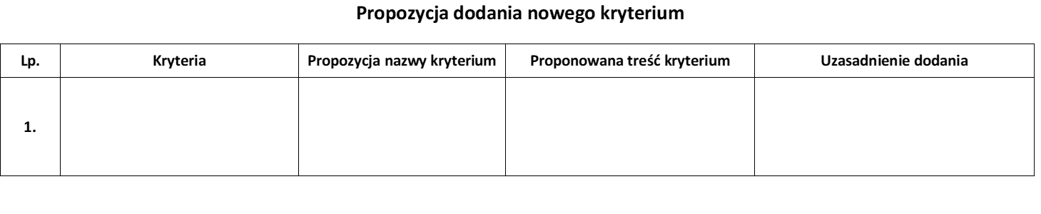

**Metryczka:**

|  |  |
| --- | --- |
| **Płeć:**   * Kobieta * Mężczyzna | **Wiek:**   * Poniżej 18 lat * Od 18 do 25 lat * Od 26 do 35 lat * Od 36 do 50 lat * Powyżej 50 lat |

**Reprezentowany sektor:**

* Gospodarczy
* Społeczny
* Publiczny
* Mieszkaniec

**Gmina**

* Czudec
* Niebylec
* Wielopole Skrzyńskie